**ОТЧЁТ**

**ПО УЧЕБНОЙ ПРАКТИКЕ   
СОАДМИНИСТРИРОВАНИЕ БАЗ ДАННЫХ**

По лабораторной работе № 10

«Изучения сервиса хостинга проектов GitHub»

Выполнил студент

Группы ИСт-201

Пуховский Сергей

Выполнение работы

Создадим аккаунт на сервисе, пройдя процедуру регистрации (см. рис. 1).

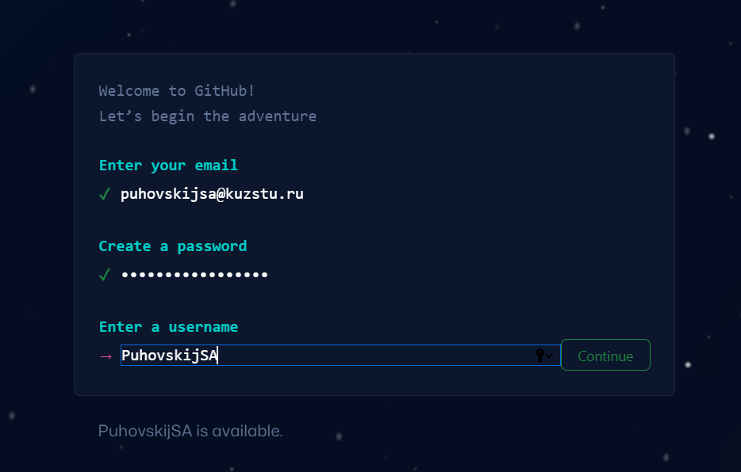

рис. Регистрация на платформе GitHub.com

После создадим наш первый репозиторий, нажав на кнопку «Create repository». Далее введём имя репозитория «Soadministating-of-DB-and-servers», то есть название нашего курса (см. рис. 2).

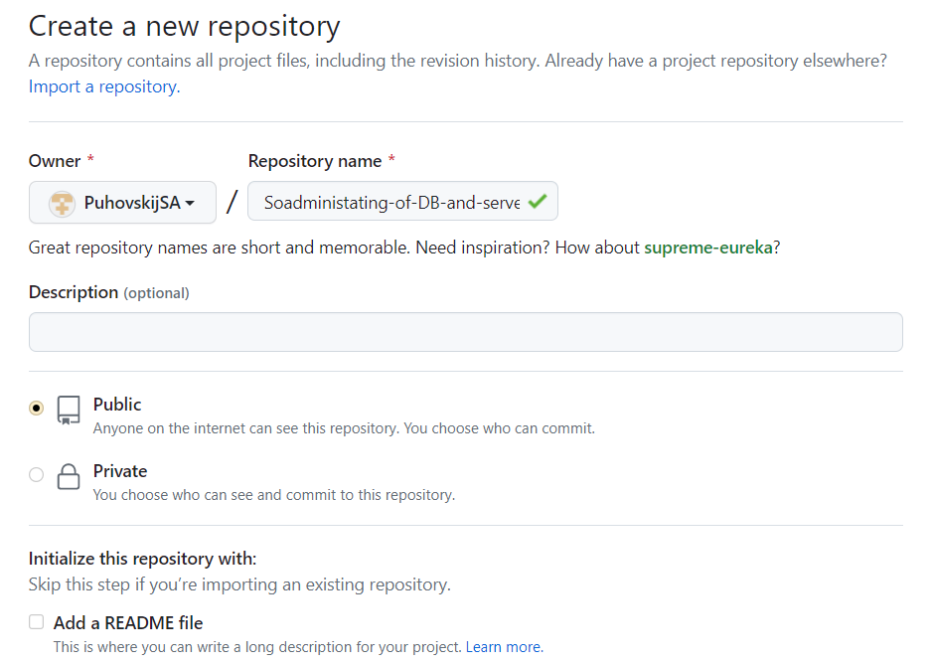

рис. Создание репозитория

Далее в репозиторий файлы – отчёты о проделанных лабораторных работах. Для этого перетащим каталоги в окно браузера, и они автоматически загрузятся. Для отправки их на сервер необходимо нажать на кнопку «Commit changes» (см. рис. 3).

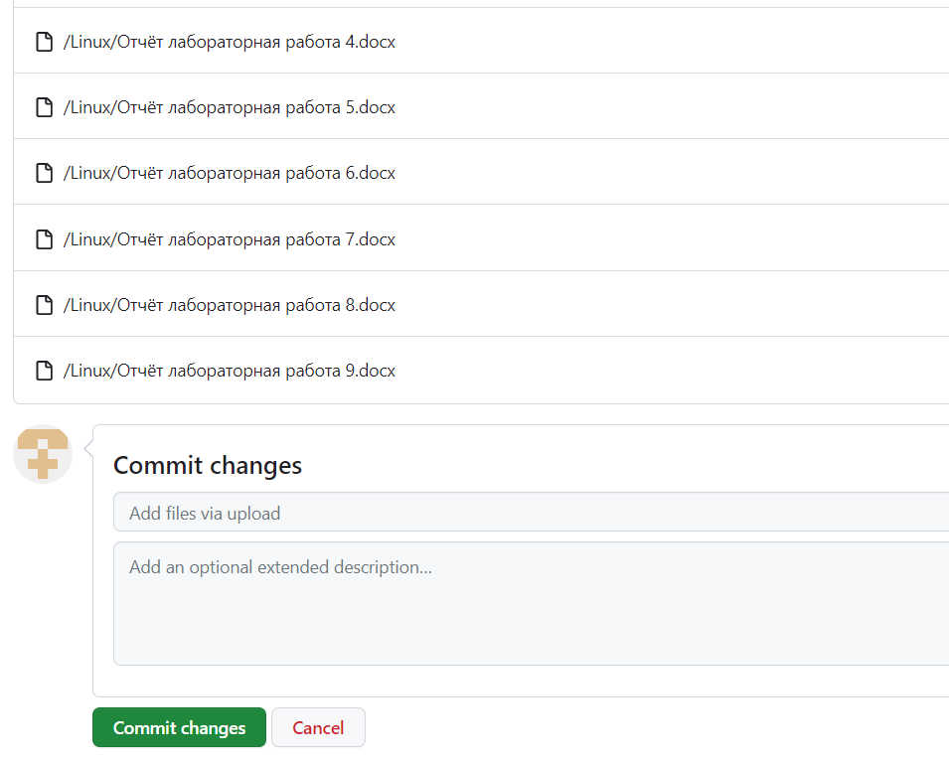

рис. Загрузка файлов в репозиторий

Репозиторий с отчётами успешно создан! Он находится по ссылке: <https://github.com/PuhovskijSA/Soadministating-of-DB-and-servers>.

